Tratamento biológico da cama de aviário

Dayane Taine Freitag (PIBIC/Fundação Araucária/Unioeste), Joseane Bortolini, Maria Herminia Ferreira Tavares (Orientador), e-mail: mhstavar@gmail.com

Universidade Estadual do Oeste do Paraná/Centro de Ciências Exatas e Tecnológicas/Cascavel, PR

Grande área e área: Ciências Agrárias – Engenharia Agrícola

Palavras-chave: cama de aviário, biogás, inóculo.

Resumo

Diante do aumento da produção e da geração de resíduos na cadeia produtiva avícola, busca-se como alternativa de tratamento para cama de aviário a biodigestão anaeróbia. No experimento, foram utilizados seis biodigestores contendo diferentes concentrações de inóculo suíno (0%, 10%, 15%, 20% e 30%). Ao final do período experimental, foram aplicadas análises estatísticas para verificar se a adição de inóculo teve efeito no processo, verificando-se que a concentração de 15% de inoculo acarretou maior produtividade de biogás.

Introdução

No ano de 2014, foram abatidas, no Paraná, 1,56 bilhões de cabeças de frango contra 1,46 bilhões em 2013, um considerável acréscimo de 7,2 % (SINDIVIAPAR, 2015).
Como consequência deste aumento produtivo tem-se maior geração de resíduos, entre eles a cama de frango (MACHADO, S.T.,2014).
Diante da necessidade de tratamento adequado dos dejetos gerados pela produção avícola, surge como alternativa a biodigestão anaeróbia, pois o produtor agrega valor ao resíduo gerado (BERNHART, 2010). Para aumentar o pico de produção e potencial efetivo da biomassa, indica-se a inoculação (Junior et al. 2013)
Busca-se então viabilizar o tratamento da cama de aviário, através da biodigestão anaeróbia, avaliando a produção de biogás com adição de diferentes concentrações de inóculo suíno.

Materiais e Métodos

O experimento foi realizado no Laboratório de Bioreatores do Grupo de Pesquisa em Recursos Hídricos e Saneamento Ambiental (RHESA) da Universidade Estadual do Oeste do Paraná (UNIOESTE), Campus de Cascavel/PR.
A cama de aviário (CA) utilizada no experimento foi coletada em uma propriedade rural localizada em Marechal Cândido Rondon-PR. O inóculo suíno (IN) foi coletado na saída de biodigestor em uma empresa localizada em Cascavel - PR.
O experimento foi conduzido utilizando-se seis biodigestores, construídos em cloreto de polivinila (PVC) e com volume útil aproximado de 60 litros, operados na direção horizontal, os quais continham uma entrada para a alimentação e uma saída para o efluente.
Cada biodigestor foi acoplado a um gasômetro, para acompanhamento diário da produção de biogás, sendo a correção do volume de biogás para as condições normais de temperatura e pressão efetuada com a equação de Clapeyron.
No experimento foram considerados seis tratamentos com diferentes porcentagens de inóculo, sendo eles: T₀ com 0% de inóculo (IN), T₁ adição de 10% de IN, T₂ 15% de IN, T₃ 20% de IN, T₄ 25% de IN e T₅ 30%. Foi então realizado o abastecimento dos biodigestores, sendo completados com água e cama de aviário, com um teor de sólidos totais de 8%.
Depois de constatada a produção de biogás, através do teste da queima, iniciou-se a alimentação diária de acordo com a carga de 0,75 gSV/L.dia (TRH 20 dias e 1,5 % SV).
O processo de biodigestão foi acompanhado através do monitoramento diário da produção de biogás, pH e temperatura, por 24 dias.
As análises estatísticas foram realizadas com o Minitab® 16 Statistical Software Versão 16.1.0, considerando um Delineamento Inteiramente Casualizado (DIC) com 6 tratamentos, sendo as repetições consideradas as alimentações realizadas nos biodigestores. Os dados que não apresentaram normalidade por nenhum dos testes utilizados ao nível de 5% de significância passaram por transformação Box-Cox, a fim de se obter normalidade dos mesmos.

Resultados e Discussão

A CA e o IN apresentaram pH 7,9 e 8 respectivamente, a CA e o IN foram caracterizados com base na série de sólidos (totais, suspensos e voláteis), sendo que a CA apresentou 85,3% de ST, sendo 79,5% de STV. Já para o IN os valores encontrados foram 2,64 g/L de ST, 1,89 g/L de STF e 0,75 g/L de STV.
Conforme se observa na Figura 1, houve um decréscimo do pH em todos os tratamentos ao longo do período de alimentação dos biodigestores. Nos últimos cinco dias de alimentação todos os tratamentos apresentaram valores inferiores a 6,00, exceto o controle, que apresentou um pico próximo da neutralidade.
Segundo Chernicharo (1997), o ponto ótimo de crescimento dos organismos metanogênicos encontra-se na faixa de pH entre 6,6 e 7,4. Os grupos microbianos responsáveis pela acidogênese possuem valores ótimos para pH entre 5,5 e 6,0 (CCE, 2000).
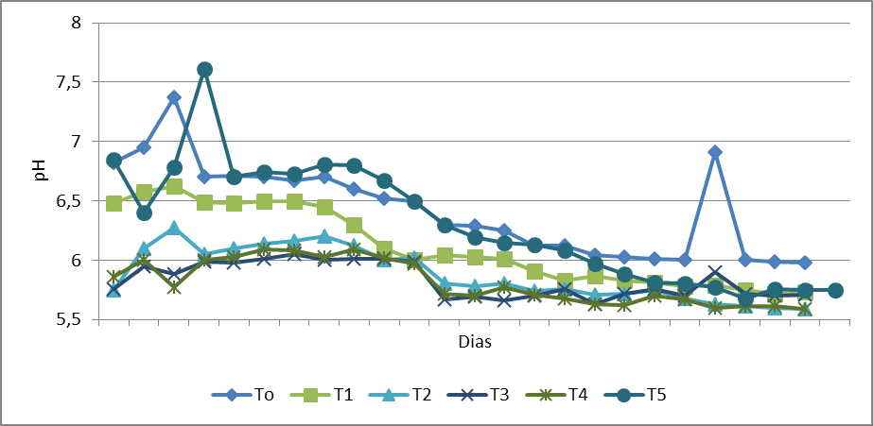
Figura 1 – pH diário dos tratamentos

Os dados depois de transformados apresentaram normalidade pelo Teste de Normalidade de Anderson-Darling, pois o p-valor (0,558) encontrado é maior que o nível de significância de 5%.

Tabela 1 - Análise de Variância (ANOVA) com 5% de significância.
Fonte de variação | Graus liberdade | Soma de Quadrados | Quadrado médio | P-valor
Tratamentos | 5 | 11,0289 | 2,2058 | 0,000*
Resíduo | 138 | 11,3630 | 0,0823
Total | 143 | 22,3919

Houve diferenças significativas entre os tratamentos ao nível de 5% de significância, pois p-valor < 5%.

Tabela 2 - Teste de médias Tukey ao nível de 5% de significância.
Inóculo | Média (L/dia) | Teste Tukey
T₀- 0% | 0,8637 | D
T₁- 10% | 1,3276 | C
T₂- 15% | 1,7254 | A
T₃- 20% | 1,6124 | AB
T₄- 25% | 1,2916 | C
T₅- 30% | 1,4754 | BC

Conforme o teste de médias Tukey ao nível de 5% de significância o T₀ apresentou a menor média de produção de biogás, comprovando que a adição de inóculo aumentou a produção de biogás, enquanto que T₃ apresentou a maior produtividade.

Conclusões

Os tratamentos mostraram queda nos valores de pH durante o período de alimentação.
O tratamento controle apresentou a menor média de produção de biogás, enquanto que a melhor média foi apresentada no tratamento com adição de 15% de inoculo.

Agradecimentos

À Fundação Araucária pela bolsa.

Referências

CCE - Centro para a Conservação de Energia. (2000). Guia Técnico de Biogás. AGEEN – Agência para a Energia, Portugal.

Chernicharo, C. A. l.(1997) Princípios do tratamento biológico de águas residuárias: Reatores Anaeróbios. Belo Horizonte, MG: UFMG, Departamento de Engenharia Sanitária e Ambiental.

José R. Micalli Junior a, João A. Galbiatti a, Henrique L. Perez a, Mariana F. Ragazzi a, Ricardo Galbiatti. (2013). Produção de biogás a partir de dejetos de ruminantes e monogástricos com e sem inoculo Universidade Estadual Paulista (FCAV - UNESP) – Campus de Jaboticabal – SP, Brasil.

Machado S. T.; Reis J.G.M.; Vendrametto O.; Nããs I.A. logística aplicada à produção de aves de corte: desafios no manejo pré abate. (2014).

Sindiviapar. (2015) Revista Avicultura do Paraná. 44ed – Janeiro/Fevereiro, 2015.

